Les volcans
Le mot volcan vient du mot vulcano. Nom donné à une île Eolienne en l’honneur du dieu Vulcain. Dans l’antiquité les volcans étaient le signe de la colère des Dieux. C’est aux romains que l’on doit les légendes les plus célèbres. Vulcain l’un des trois fils de Jupiter et de Junon régnait en maître dans l’intérieur des volcans. Il était considéré comme le patron des forgerons.
Un volcan est une montagne (dôme ou cône), il peut être terrestre ou sous-marin et émet des matières en fusion (lave) ou solide (cendre). Le volcan est formé par la lave refroidie au fil des éruptions, qui va s’entasser par couches pour former d’importantes montagnes ou de petites collines. Un volcan peut être classé en trois types d’activité : éteint, endormi ou actif.
Le volcan présente ainsi trois parties :
-Chambre magmatique.
-Une cheminée volcanique.
-Une montagne volcanique appelée cratère.
Le magma se forme le plus souvent dans le manteau terrestre, à une centaine de km en profondeur, là où la température et la pression sont très intenses, ce qui fait fondre une partie de la roche, elle devient donc liquide. Cette roche en fusion se mélange à des gaz et forme ce qu’on appelle le magma. Mais lorsque le magma est évacué du volcan on l’appelle la lave.
Lorsque le magma arrive à la surface, il rencontre l’air qui est plus froid que lui, il devient plus épais et forme alors la lave. La température atteint presque 1000 degrés. Cette lave va couler autour du volcan et refroidir petit à petit pour former de la roche.
Une cheminée volcanique, c’est ce qui fait communiquer l’intérieur de la terre avec la surface. C’est par les cheminées que le magma arrive jusqu’à la surface.
VOICI DES PHOTOS
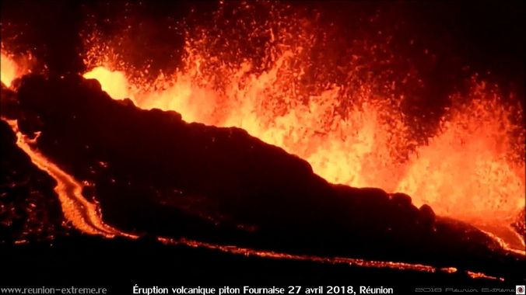
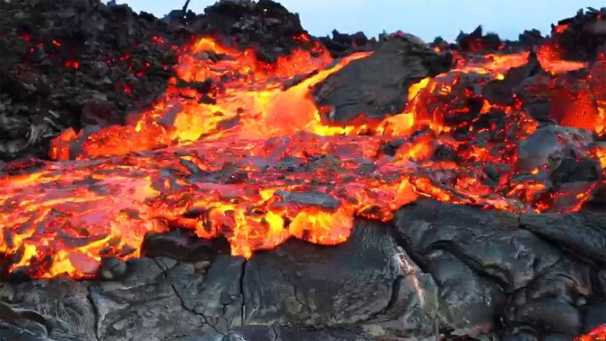
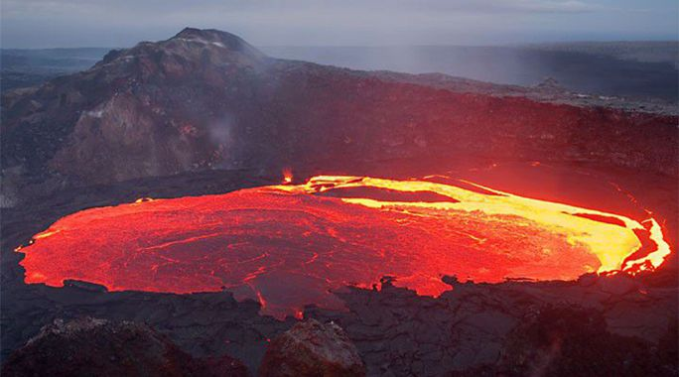
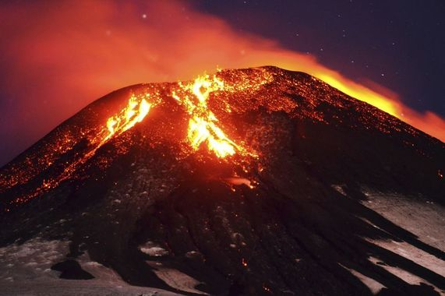
Au revoir tout le monde

